**数据库设计说明书**

**“趣英语”APP**

**编写日期：2019.5.11**

**项目组：**

|  |  |  |
| --- | --- | --- |
| **姓名** | **学号** | **角色** |
| 李文毅 | 201731062208 | **队长、后端** |
| 李毅 | 201731062133 | **UI、文档撰写** |
| 江镇岐 | 201731062210 | **后端、文档撰写** |
| 谢仁峻 | 201731062209 | **后端** |
| 黄杰辉 | 201731062223 | **前端** |
| 卿梦成 | 201731062215 | **前端** |

**修改日志**

|  |  |  |
| --- | --- | --- |
| 修改者 | 修改日期 | 备注说明 |
| 李文毅 | 2019.5.11 | 完成了E_R图设计 |
| 谢仁峻 | 2019.511 | 对应的写完了逻辑模型 |
|  |  |  |
|  |  |  |
|  |  |  |
|  |  |  |
|  |  |  |
|  |  |  |
|  |  |  |
|  |  |  |

**目 录**

1. 引言 5

1.1 编写目的 5

1.2 定义 5

1.3 参考资料 5

1.4 范围 5

2. 数据库环境说明 5

3. 概念结构设计 5

4. 逻辑结构设计 5

4.1 表汇总 5

4.2 ［中文表名1］表 6

4.3 ［中文表名2］表 6

# 引言

## 编写目的

为了使读者清楚我们的数据库是怎样设计的，预期读者为团队里的成员。

## 定义

无。

## 参考资料

引用了一篇博客，原文地址在这里：[博客](http://www.cnblogs.com/emanlee/archive/2009/06/29/1513436.html)

## 范围

应用于这款APP。

# 数据库环境说明

|  |  |  |
| --- | --- | --- |
| **配置类别** | | **系统配置** |
| 软件配置 | | MySOL |
| 硬件配置 | 处理器 | Intel 酷睿i5 |
| 内存 | 4GB |
| 硬盘 | 不限 |
| 网卡 | 不限 |

# 概念结构设计

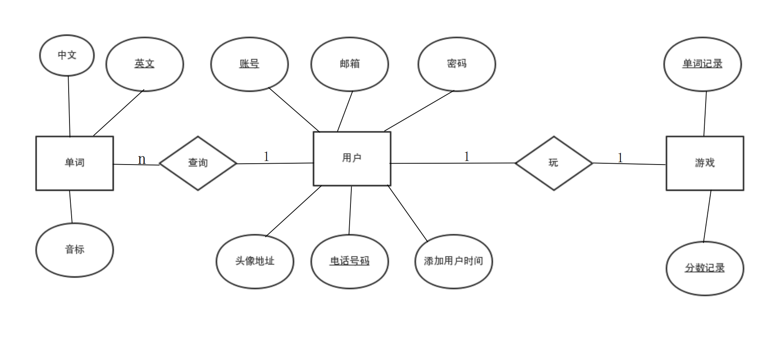

# 逻辑结构设计

（说明：1、给出所有表的汇总表；2、给出每个表的具体设计说明；3、说明主键与外键关系）

## 表汇总

|  |  |  |
| --- | --- | --- |
| **英文表名** | **中文表名** | **功能说明** |
| User | 用户 | 存储用户信息 |
| Word | 单词 | 存储单词信息 |
| GameData | 游戏数据 | 存储游戏数据 |
|  |  |  |
|  |  |  |

**1.      用户表**

|  |  |  |  |  |
| --- | --- | --- | --- | --- |
| 编号 | 1 | 表名 | User | |
| 表描述 | 记录系统的用户 | | | |
| 字段 | 类型 | | | 备注 |
| **ID** | varchar(36) not null primary key | | | 用户标识 |
| **Email** | varchar(50) not null | | | 用户Email地址 |
| **Password** | varchar(50) not null | | | 用户密码 |
| **PictureAddress** | varchar(225) null | | | 用户头像地址 |
| **Telephone** | varchar(20) null | | | 用户联系电话 |
| **CreateTime** | datetime not null | | | 添加用户时间 |

**2.单词表**

|  |  |  |  |  |
| --- | --- | --- | --- | --- |
| 编号 | 2 | 表名 | Word | |
| 表描述 | 记录系统的单词 | | | |
| 字段 | 类型 | | | 备注 |
| Word | varchar(36) not null primary key | | | 单词标识 |
| **Translation** | varchar(50) not null | | | 翻译 |
| **Soundmark** | varchar(50) not null | | | 音标 |

**说明：此次设计的三个数据库比较简单，不存在主键与外键的关系**

**3.游戏数据表**

|  |  |  |  |  |
| --- | --- | --- | --- | --- |
| 编号 | 3 | 表名 | GameData | |
| 表描述 | 记录游戏产生的数据 | | | |
| 字段 | 类型 | | | 备注 |
| GradeRecord | varchar(36) not null primary key | | | 分数记录 |
| **WordRecord** | varchar(50) not null primary key | | | 单词记录 |